Định hướng xây dựng hệ thống

Sơ đồ trang

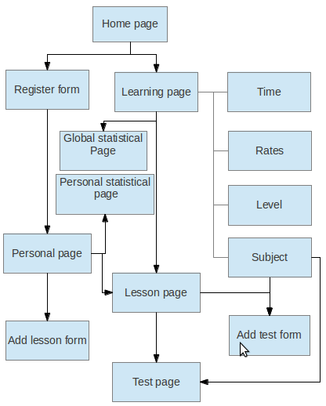

Hệ thống gồm 8 loại trang chính:
- Home page: Trang chủ giới thiệu hệ thống. Từ đây người dùng có thể đăng kí thành viên qua register form hoặc truy cập tới learning page như là khách. Nếu đã là thành viên, người dùng có thể đăng nhập để chuyển tới personal page.
- Register form: Người đăng kí tài khoản mới tại đây
- Learning page: Trang liệt kê các bài học, người dùng có thể chọn bài học trực tiếp từ đây. Bài học có thể được liệt kê theo các tiêu chí:
  - Time: bài được đưa lên mới nhất
  - Rating: bài được rate cao nhất
  - Level: Có 4 cấp: Tiểu học, Trung học cơ sở, Trung học phổ thông và Đại Học
  - Subject: Theo môn học, có thể kết hợp với cấp học để liệt kê
- Personal page: Trang cá nhân, từ đây người dùng có thể xem các bài mình đang học, kết quả học tập, hay thêm bài học mới.
- Lesson page: Nơi trình bày nội dung bài học, từ đây người dùng có thể rate, bình luận hay làm bài kiểm tra.
- Add lesson form: Người dùng thêm bài học mới tại đây.
- Add test form: Người dùng thêm bài kiếm tra, theo môn học và bài học.
- Global statistical page: Thống kê thành tích chung cho cả hệ thống: những bài học nhiều nhất, những người điểm cao nhất ...
- Personal statistical page: Thông kê thành tích cá nhân: số bài đã học, số bài kiểm tra đã làm, kết quả học tập …
- Test page: Trang làm bài kiểm tra

Trang và ca sử dụng
TT | Ca sử dụng | Trang
1 | Tạo và sửa bài học | Personal page > Add lesson form
2 | Xóa bài học | Personal page
3 | Tạo câu hỏi trắc nghiệm | Add test form
4 | Xóa câu hỏi trắc nghiệm | Test page
5 | Xem thành tích | Global statistical page
6 | Bình luận bài học | Lesson page
7 | Học bài học | Lesson page
8 | Làm bài trắc nghiệm | Test page
9 | Xem kết quả học tập | Personal statistical page
10 | Báo cáo vi phạm | Lesson page | Test page

Giải pháp xây dựng trang

Theo cấu trúc của GateIn các trang sẽ bao gồm nhiểu portlet kết hợp với nhau. Mỗi portlet đảm nhận một chức năng lấy dữ liệu từ hệ thống và trình diễn lên trang, đảm bảo khả năng cá nhân hóa.
Cấu trúc như vậy đảm bảo tính thống nhất và tái sử dụng, cũng như mở rộng hệ thống khi thêm vào các chức năng mới.

